2021年第四届包装世界（上海）博览会
SWOP
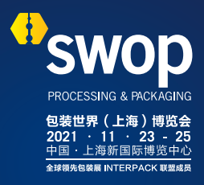
【展会时间】：2021年11月23-25日（共3天）
【展会地点】：上海新国际博览中心
【展会周期】：两年一届
【中国组展单位】：广州奥格尔展览有限公司
【主办单位】：杜塞尔多夫展览（上海）有限公司

展会简介:
第四届包装世界（上海）博览会SWOP将于2021年11月23-25日于上海新国际博览中心盛大开幕，该展会由杜塞尔多夫展览（上海）有限公司及雅式展览服务有限公司联合主办。SWOP是中国首个整合食品、饮料、甜点、烘焙食品、医药、日化、非食品消费品和工业产品等终端行业的加工与包装全产业链展览会。展馆设有SAVE FOOD、加工与包装零部件、印刷包装主题馆、电商物流包装主题馆等特别展示区。SWOP作为interpack联盟的一员，不仅将提供当下包装市场的“供需”平台，展示各个领域的定制化包装解决方案和创新设计，更将引领未来的包装趋势。

往届回顾：
swop 包装世界（上海）博览会作为全球领先的包装机械与 加工展览会interpack联盟的一员，整合了国际化的资源， swop 2019提前预览了interpack 2021的一些包装行业的 新趋势、新创意以及新科技。今年swop继续以打造全方位 包装产业链展示平台为主题，贯通包材生产加工、一次包 装、二次包装、包装材料生产及加工机械、包装印刷、食品 及饮品加工与包装、医药及化妆品加工与包装、非食品消 费品加工与包装、包装材料包装容器以及包装制品、包装 设计，覆盖八大终端领域：食品、饮料、医药、日化、甜 品、烘焙、非食品、工业产品，整合包装全产业链的一站 式采购平台。本届展会共吸引了来自包括中国、德国、法 国、瑞典、比利时、意大利、英国、美国、日本、韩国、 马来西亚、中国香港、中国台湾全球13个国家和地区，一共701家中外知名企业参展商，展出面积达60000平方米，组织了201个专业组团和吸引了来自77个国家的25193名专业观众。展会期间90%的企业对展会感到满意，并有75%的展商遇到新客户并建立业务联系。
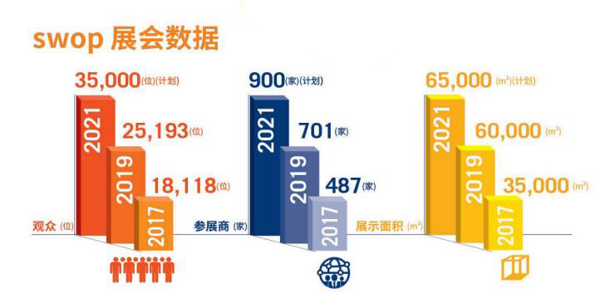
五大特别主题展区：
“塑料包装机械”（N1馆）——智能包装自动化技术，从食品、饮品、医药、日化等细分市场的加工与包装材料、机械，到应用于加工与包装行业的零部件和自动化解决方案。
“SAVE FOOD节约粮食”（N2馆）———以主题展区和高峰论坛的双重形式亮相，展示和探讨如何通过现金的加工和包装技术、创新的包装材料以及全产业链的加工方式，减少粮食损失和浪费；
“快消品主题展”（N3馆）———再次携手包装业界先锋“包装之家”，展示食品、日化、医药等终端行业所需的包装新材料、新创意、新技术、新设计，占地10,000平方米；
“components零部件包装”（N4馆)———“components”加工与包装零部件展作为特别展示区，呈现完整的包装工业体系的零部件以及综合的自动化解决方案。新增“电商物流包装主题展”电商物流包装主题馆将展示电商包装自动化、生鲜冷链&外卖餐饮包装、物联网智能包装、智能仓储系统等。
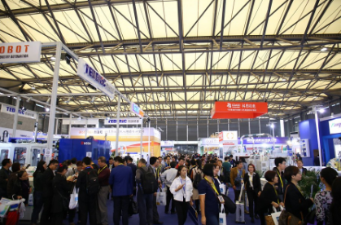
新增“印刷包装主题展”（N5馆）———印刷与标签作为包装产业中不可或缺的部分，将在swop 2019首次开设的“印刷包装主题馆”专区展示运用在包装行业最新的印刷及标签设备及技术。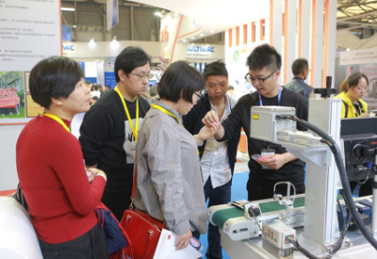
市场分析：
近年来，全球包装印刷行业已经进入了稳定发展的成熟期，增租与世界经济平均增租基本持平。据统计，2017年全球包装印刷行业规模为8510亿美元，同比增长1.4%，接近发达经济体的经济自然增长率。而中国的包装行业市场规模的增速远高于全球行业平均水平。2017年，中国包装印刷行业企业主营业务收入为11048.37亿元，2013年至2017年复合年均增长率为6.3%，其中2017年同比2016年增长9.2%。
中国发展提升空间大：
中国包装印刷行业的供需格局与国际包装印刷行业在共性的基础上，也存在诸多的差异。在需求端，中国市场与国际市场的差异主要在于增量与需求结构的差异。中国的人均包装消费量明显低于全球水平，未来仍有较大的提升空间。而在供给端，国内行业集中度低，产业链延伸服务能力偏弱。
快递业务的兴起带动包装行业的发展：
在发达国家，由于储存运输包装的标准化程度高、起量快，回顾国际执业、美国国际包装等龙头企业的业务结构，储存运输包装都是其业务增长的主要动力。而在中国，工业品的制造与出口曾是拉动储存运输包装需求增长的主要引擎，但2011年起其增长的主要动能切换至电商业务发展形成的快递包装需求。2011年以来我国规模以上快递业务量出现“井喷式增长”按照年均电商快递量增长20%计算，年新增包装纸需求137.8万吨，新增塑料包装需求32.05亿件。
展示销售包装行业与国际市场差异明显：
消费品包装类和设计变化快是中国消费品包装区别于全球市场的另一大差异，与国际成熟市场相比，中国的消费品市场发展变化快，同时，在不断变化的消费品市场中，消费品行业单品的生命周期较短，短期内需求量大，对外观设计、生产效率都提出了新的要求。
展品范围：
• 食品饮料加工及包装机械 • 医药化妆品加工及包装机械 • 非食品消费品及工业品加工及包装机械
• 糕点糖果及烘焙食品加工及包装机械 • 包装材料、包装容器及包装制成品 • 包装材料生产及加工机械 • 包装印刷 • 加工与包装配件 • 智能/自动化包装 • 物流包装 • 包装设计 • 服务
参展费用

项目  (N1 N2 N3) | 项目内容 | 报价
标准展位费 | A区标准展位：招牌版、1咨询台，1桌2椅，地毯、废纸篓、3射灯（100W）、 5A/220V 电源插座1个 （12平米起） | ￥2440元/㎡
标准展位费 | B区标准展位：招牌版、1咨询台、折椅2个、地毯、废纸篓、3射灯（100W）、5A/220V 电源插座1个 （12平米起） | ￥1340元/㎡
光地展位费 | 光地展位24㎡起，A区2200元/㎡, B区1100元/㎡
备注：企业于2021年5月30日前报名，A区72平以上享77折优惠，72平以下享92折优惠；B区享95折优惠。

项目(N4-5) | 项目内容 | 报价
标准展位费 | 标准展位：招牌版、1咨询台，1桌2椅，地毯、废纸篓、3射灯（100W）、 5A/220V 电源插座1个 （12平米起） | ￥2000元/㎡
光地展位费 | 光地展位24㎡起 | ￥1660元/㎡
备注：企业于2021年5月30日前报名，N4-5馆享8折优惠

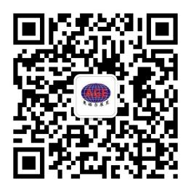
订展热线：
奥格尔官方微信平台，更多名展为您呈现！
广州奥格尔展览有限公司

地址：广州市海珠区昌岗中路172号星都大酒店8012室
联系人：周文槟
手机：13710318991
电话： 020-34432599
企业QQ：2850370911

